ΤΣΟΜΠΑΝΟΠΟΥΛΟΣ ΙΩΑΝΝΗΣ 12/05/2020

Συνάδελφοι γειά σας και καλή δύναμη στο έργο μας!

ΠΡΟΛΟΓΟΣ

Στην παρούσα εργασία μου θα σας παρουσιάσω την ηλεκτρονική μου τάξη στην πλατφόρμα e-class και συγκεκριμένα το μάθημα της Γεωμετρίας Β΄ λυκείου, στα πλαίσια της παρουσίασης ενός ολοκληρωμένου ηλεκτρονικού μαθήματος με ενεργοποιημένα εργαλεία και χωρισμένο σε θεματικές ενότητες.

Η διεύθυνση του μαθήματος είναι η : https://eclass.sch.gr/courses/EL388119/ Μπορείτε να συνδεθείτε όσοι έχετε κωδικούς στο ΠΣΔ και να κάνετε εγγραφή στο μάθημα.
Φυσικά, οποιαδήποτε στιγμή θέλετε, μπορείτε, να κάνετε διαγραφή.
Επέλεξα να παρουσιάσω τη δομή του μαθήματος και όχι το τρόπο χρήσης των διαθέσιμων εργαλείων της πλατφόρμας.

Θεωρούμε δεδομένο λοιπόν πως γνωρίζουμε ήδη:
- να ανεβάζουμε αρχεία στην πλατφόρμα,
- να αποστέλλουμε μηνύματα στους μαθητές
- και να έχουμε μια σχετική άνεση και όρεξη να ΄΄παίξουμε΄΄ με την πλατφόρμα, για να δούμε τις «ομορφιές» της και τις δυνατότητές της, που ίσως αγνοούμε.

- Αρχική σελίδα μαθήματος

Ας ξεκινήσουμε λοιπόν!

Η αρχική σελίδα του μαθήματος μου είναι η κάτωθι :
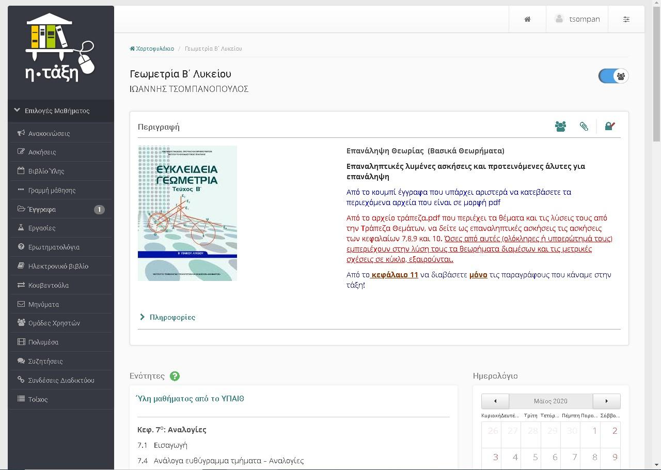

2. Ενεργά εργαλεία μαθήματος

Τα ενεργά εργαλεία φαίνονται αριστερά.
Βλέπουμε επίσης τον Τίτλο μαθήματος και στην Περιγραφή την εικόνα του βιβλίου του Οργανισμού, καθώς επίσης και γενικές οδηγίες προς τους μαθητές.
Παρατηρούμε το Ημερολόγιο Συμβάντων και τις Ενότητες του μαθήματος.
Στην εικόνα που υπάρχει στην επόμενη σελίδα, βλέπουμε (καθώς κατεβάζουμε τη μπάρα κύλισης του μαθήματος) τις Ανακοινώσεις και τις Ενότητες, τις οποίες θα δούμε αναλυτικά σε επόμενες εικόνες (ενότητα 3).

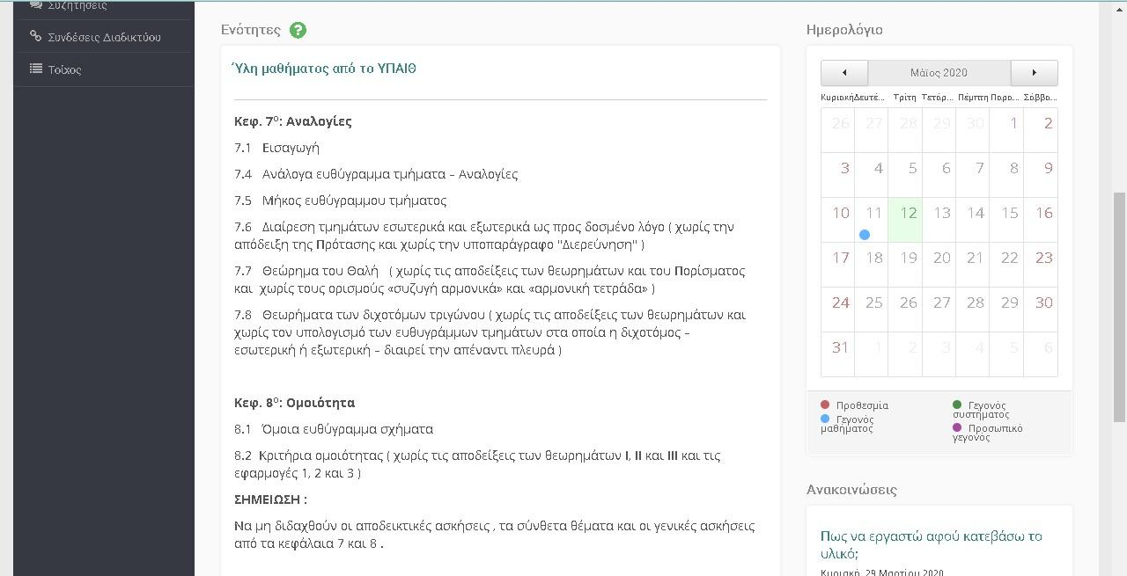

2.1 Ανακοινώσεις

Ας δούμε όμως στις Ανακοινώσεις, μάλλον κάτι σημαντικό θα υπάρχει εκεί!

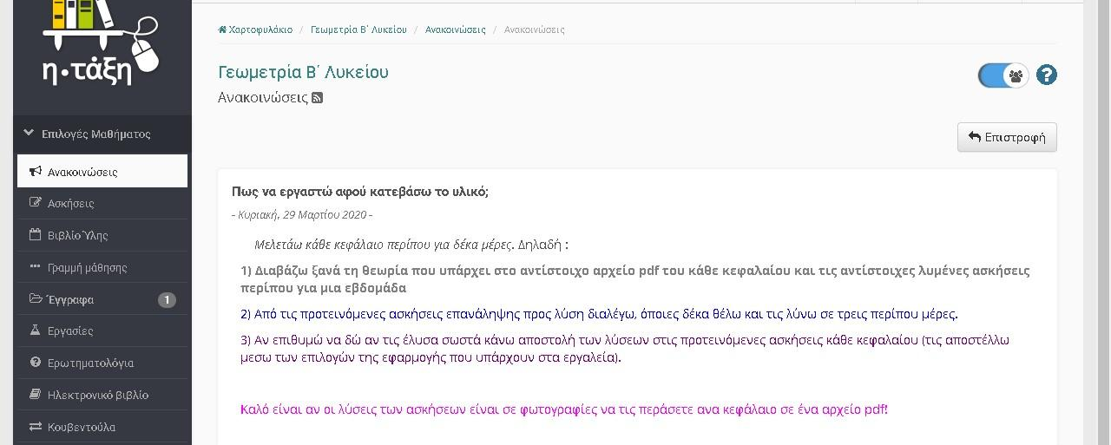

Εδώ λοιπόν (στις ανακοινώσεις) δίνουμε στους μαθητές πιο ειδικές οδηγίες ή τους ενημερώνουμε για κάτι βασικό.
2.2 Έγγραφα
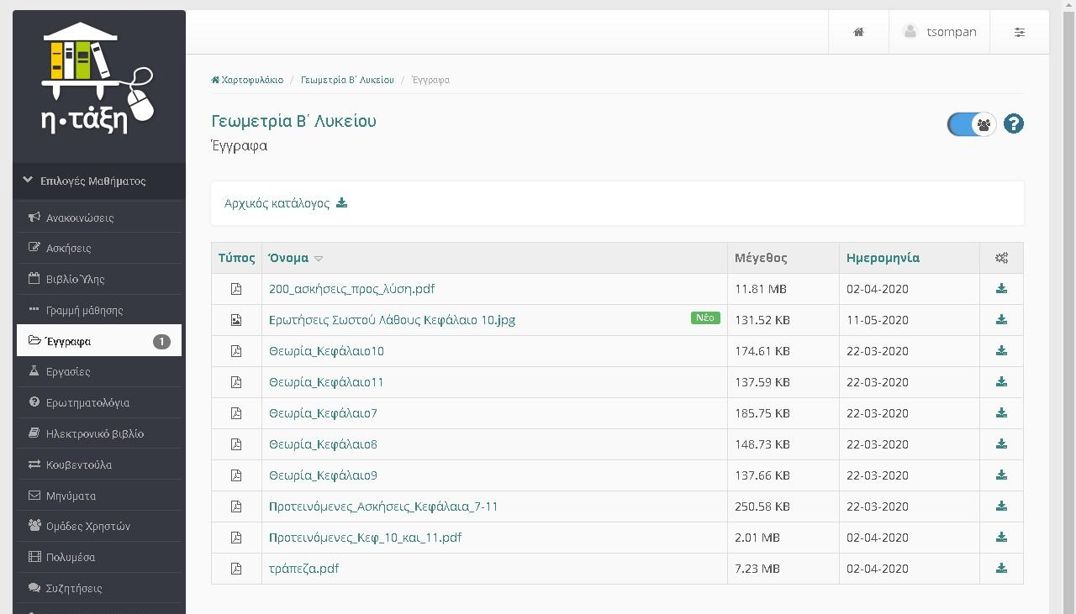

Οι Πληροφορίες του μαθήματος μας λένε, να κατεβάσουμε τα αρχεία, που υπάρχουν στο κουμπί (εργαλείο) Έγγραφα. Έτσι οι μαθητές μας πληροφορούνται, ότι μπορούν να τα κατεβάσουν!
Πατούν στο «λήψη όλου του καταλόγου» που υπάρχει δίπλα από το Αρχικός κατάλογος και όλα τα αρχεία αποθηκεύονται στον σκληρό δίσκο του υπολογιστή τους σε μορφή .zip

2.3 Βιβλίο Ύλης

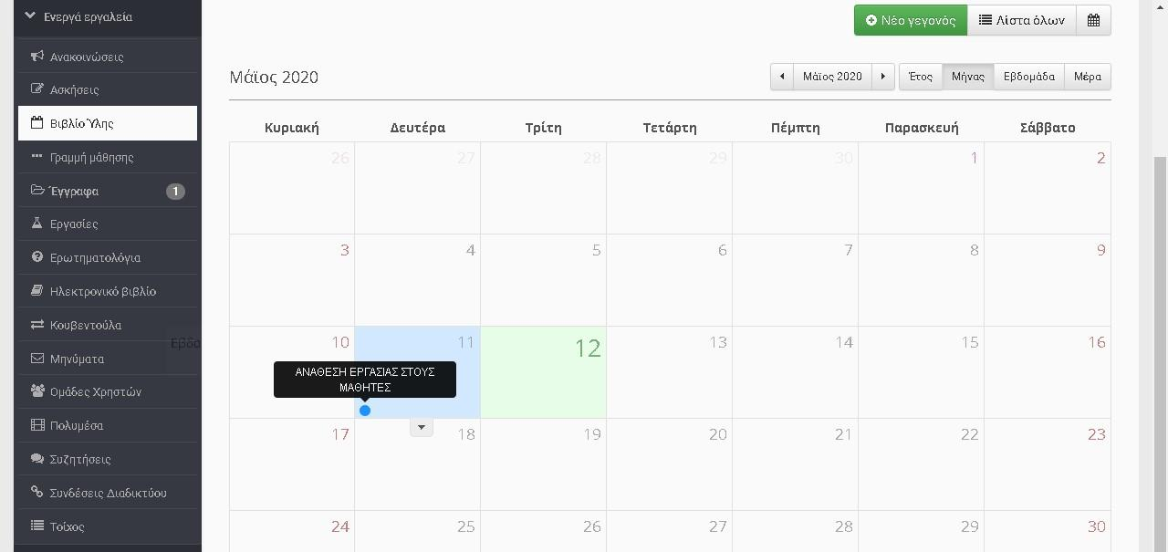
Στο ημερολόγιο που υπάρχει στο Βιβλίο Ύλης έχω προσθέσει ένα γεγονός και έχω αναθέσει μία Εργασία στους μαθητές.

2.4 Εργασίες

Ας δούμε αυτήν την Εργασία!

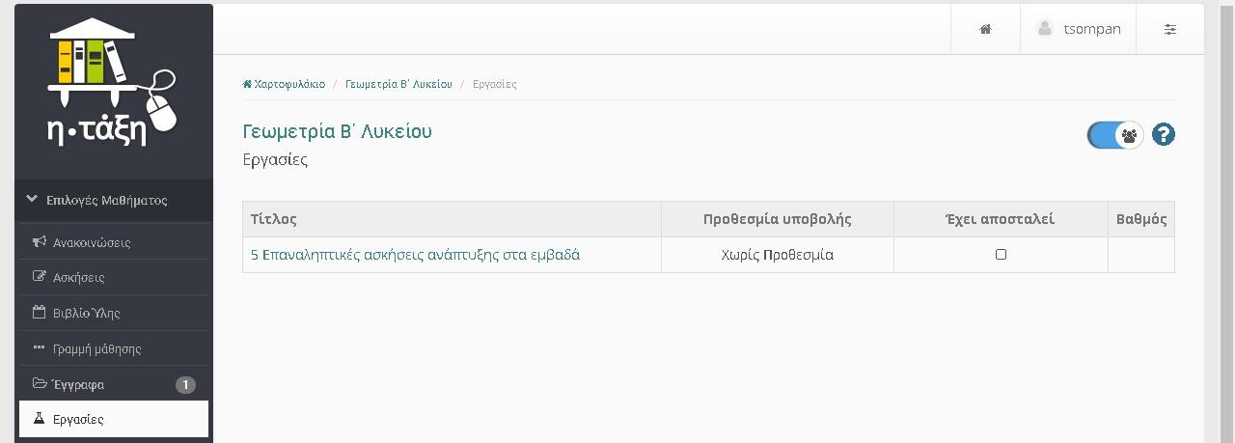

Δεν έχω βάλει χρονικό περιορισμό, διότι ο στόχος μου είναι να μάθουν την πλατφόρμα, να εξοικειωθούν και να ΄΄παίξουν΄΄ σε πρώτη φάση με αυτήν και όχι να τη δουν ως άλλο ένα εργαλείο καταπίεσης και αυξανόμενων απαιτήσεων, άσχετα από το ότι σε επόμενο στάδιο, όταν θα είναι πιο ώριμα τα ΄΄πράγματα΄΄, οι απαιτήσεις δύνανται να αυξηθούν.
Ας υποθέσουμε ότι κάποιος μαθητής επιθυμεί, να μου απαντήσει στην Εργασία μέσα από την επιλογή μηνύματα και όχι μέσα από το περιβάλλον της Εργασίας. Πατάει στο εργαλείο Μηνύματα, γράφει το κείμενο του και επισυνάπτει το αρχείο του.
Στην εικόνα εδώ δεν φαίνονται τα στοιχεία των αποστολέων διότι τα έχω σβήσει προφανώς.

2.5 Μηνύματα

Φυσικά με το εργαλείο Μηνύματα, στέλνω οποιοδήποτε μήνυμα στους μαθητές μου, είτε προς όλους, είτε προσωπικά στον καθένα ξεχωριστά επιλέγοντας σε ποιόν θα αποσταλεί . Σε όλες τις περιπτώσεις μπορώ στο κάτω μέρος να επισυνάψω και αρχεία.

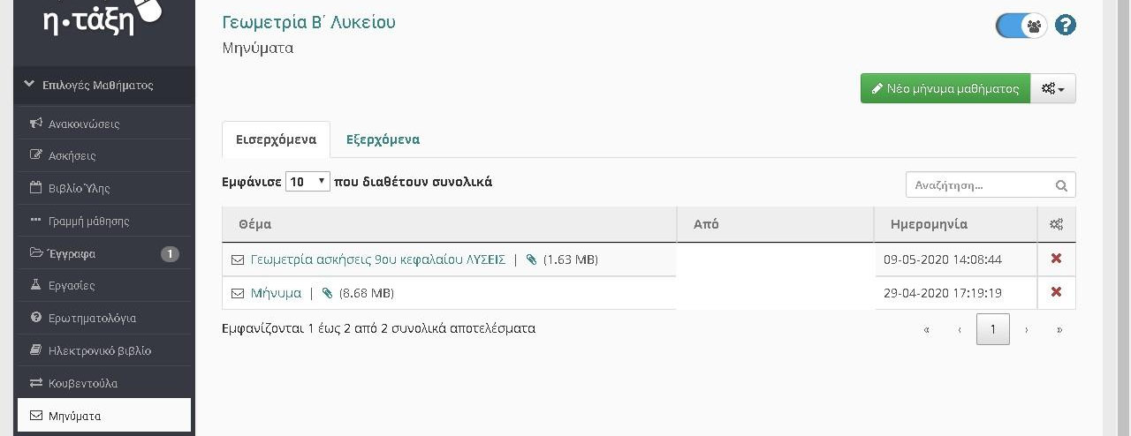

2.6 Ασκήσεις

Είμαστε μάλλον φρέσκοι ακόμα και δεν έχουμε κουραστεί από όλα αυτά, οπότε ας δούμε και τα εργαλεία Ασκήσεις και Γραμμή μάθησης.

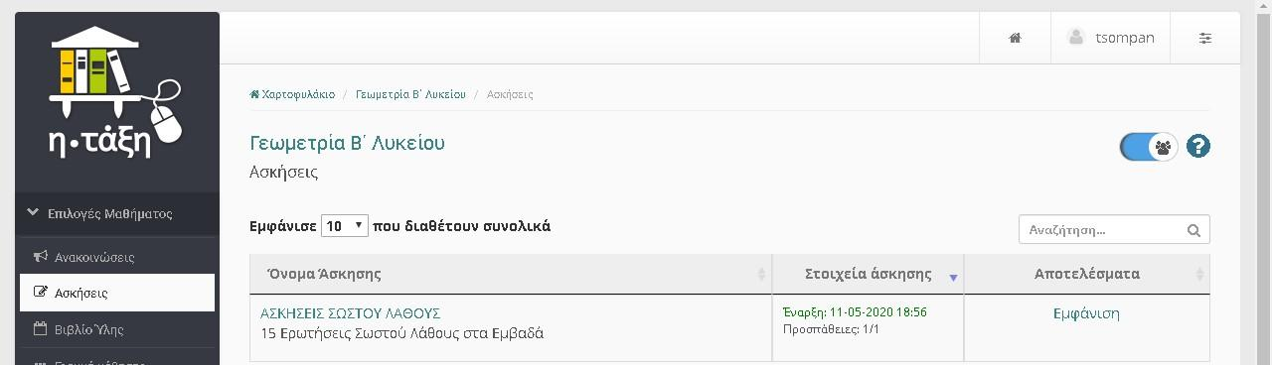

Δεν έχει σημασία αν έχουμε πέντε ή πεντακόσιες ασκήσεις στο μάθημα, αλλά τις φτιάχνουμε προοδευτικά και εξοικειωνόμαστε με την κατασκευή τους.
Μπορούμε να έχουμε ασκήσεις πολλαπλής επιλογής, Σωστού ή Λάθους, ανάπτυξης κ.λ.π
Με αυτές τις ασκήσεις, που συμπληρώνονται από τους μαθητές, είμαστε σε θέση να γνωρίζουμε την βαθμολογία τους, τον χρόνο που τους χρειάστηκε να απαντήσουν ,τις προσπάθειες που έκαναν κτλ., καθώς και οι ίδιοι οι μαθητές αυτόματα μπορούν να πληροφορηθούν την βαθμολογία τους ,αν έχουμε επιλέξει αυτή την δυνατότητα.

2.7 Γραμμή Μάθησης

Τι είναι η γραμμή μάθησης;
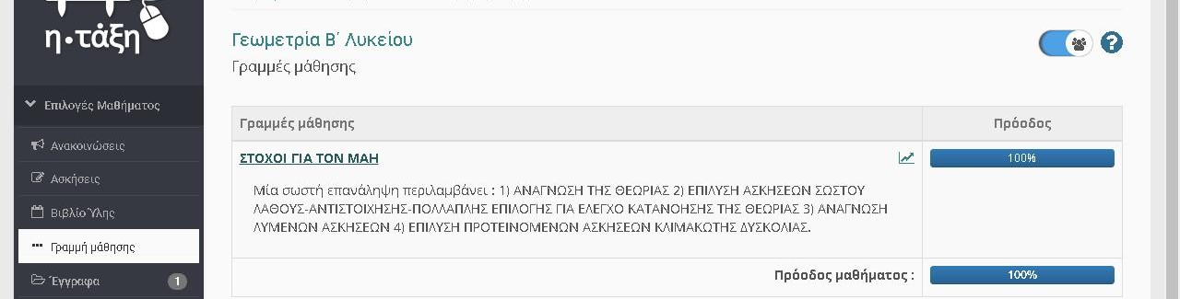

Εδώ για παράδειγμα έχω θέσει κάποιους στόχους για τον μήνα Μάιο. Έχω συνδέσει τους στόχους με τα αντίστοιχα έγγραφα και ο μαθητής πατώντας πάνω στο «ΣΤΟΧΟΙ ΓΙΑ ΤΟΝ ΜΗΝΑ ΜΑΪΟ» ο κάθε μαθητής μου μπορεί να επαληθεύσει ή να κάνει επανάληψη αυτά τα αρχεία ένα προς ένα και ταυτόχρονα να βλέπει την πρόοδο και την μαθησιακή του πορεία ,εφόσον πραγματοποιεί ορθά τις δραστηριότητες. Πρόκειται για ένα εργαλείο ανατροφοδότησης και ανάπτυξης της δεξιότητας του στην αυτομάθηση . Η παρακολούθηση και η ρύθμιση μιας συγκεκριμένης πορείας και η ευαισθησία στην ανατροφοδότηση είναι στρατηγικές μάθησης που θέλουμε να αποκτήσει ο μαθητής μας και με αυτόν τον τρόπο μπορούμε να τον βοηθήσουμε . Πρόκειται για τις μεταγνωστικές στρατηγικές όπου στόχο έχουν :
τον σχεδιασμό/πρόβλεψη (anticipation) γεγονός που βοηθά το μαθητή να ξεχωρίσει τους μαθησιακούς στόχους ,την αυτοδιαχείριση (self-management) ,αυτοπαρατήρηση / αυτοκαθοδήγηση (self monitoring) η οπoία επιτρέπει στον μαθητή να παρακολουθεί την εξέλιξη της μάθησής του, να επαληθεύει και να διορθώνει την επίδοσή του κατά τη διάρκεια ενός έργου μάθησης.

Η δομή σε περιβάλλον καθηγητή είναι η ακόλουθη :
Εμείς καθορίζουμε τη σειρά ανάλογα με το πως θεωρούμε ορθότερο να επιτευχθούν οι στόχοι μας.

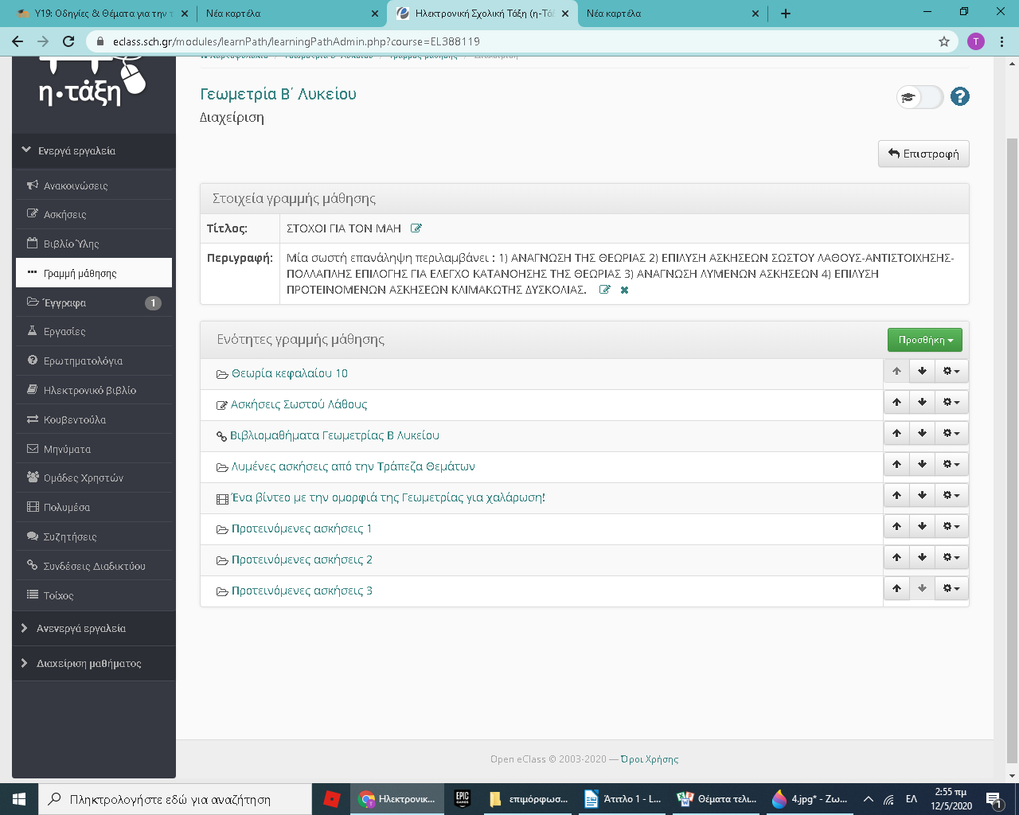
Είμαστε κάπου στη μέση και θέλουμε να κάνουμε ένα διάλειμμα να χαλαρώσουμε από τη στενή έννοια του όρου μάθημα.

Μάθημα είναι όμως και οι Συζητήσεις και η Κουβεντούλα.

2.8 Συζητήσεις

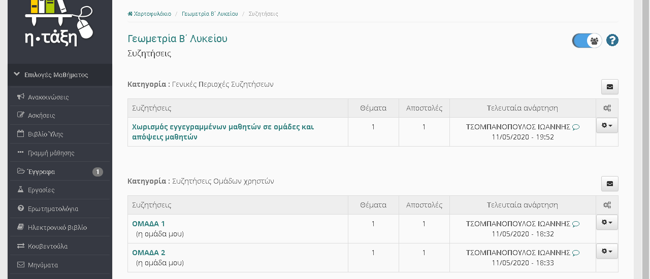

2.9 Κουβεντούλα

Ο εκπαιδευτικός θα καθορίσει το επίπεδο της συζήτησης και της κουβεντούλας πόσο αυστηρό θα είναι. Σίγουρα δεν θα πρέπει να αποτελεί ένα χαλαρό chat τύπου messenger, όμως μπορεί να αποτελέσει ένα ιδιαίτερα χρήσιμο εργαλείο διάδρασης. Έχουμε τον πλήρη έλεγχο. Ακόμη και κάτι να μην πάει καλά στα σχόλια έχουμε τη δυνατότητα να κατεβάσουμε τα σχόλια ή και ολόκληρες συζητήσεις. Είναι γεγονός, ότι στην εργασία μας δια ζώσης έχουμε βρεθεί αντιμέτωποι με δυσάρεστα γεγονότα, δεν αποκλείουμε επομένως, να συμβεί το οτιδήποτε και στο ηλεκτρονικό μας μάθημα , αφού έχουμε να κάνουμε με παιδιά. Για να αποφευχθεί κάτι τέτοιο καλό είναι, να θέτουμε όρια και κανόνες δεοντολογίας εκ των προτέρων και να τα γνωστοποιούμε στους μαθητές μας.

Μάθημα είναι επίσης και οι Συνδέσεις διαδικτύου και τα Πολυμέσα!

2.10 Συνδέσεις διαδικτύου

Οι υπερσύνδεσμοι είναι δεσμοί που συνδέονται με κείμενα και γραφικά σε ιστοσελίδες και σε έγγραφα και οι οποίοι βοηθούν να γίνεται απευθείας μετάβαση σε άλλη ιστοσελίδα, χωρίς να χρειαστεί να πληκτρολογηθεί το URL. Το εργαλείο συνδέσεων διαδικτύου στο μάθημα είναι πολύ απαραίτητο και χρήσιμο γιατί μπορούμε να προσφέρουμε ανατροφοδότηση πληροφοριών στους μαθητές μας παραπέμποντας τους μαθητές σε υλικό όπως βιβλία σε ηλεκτρονική μορφή που βρίσκονται online και σεβόμενοι τα πνευματικά δικαιώματα του χρήστη παραπέμπει απευθείας τον μαθητή στο σύνδεσμο του κατόχου.
2.11 Πολυμέσα

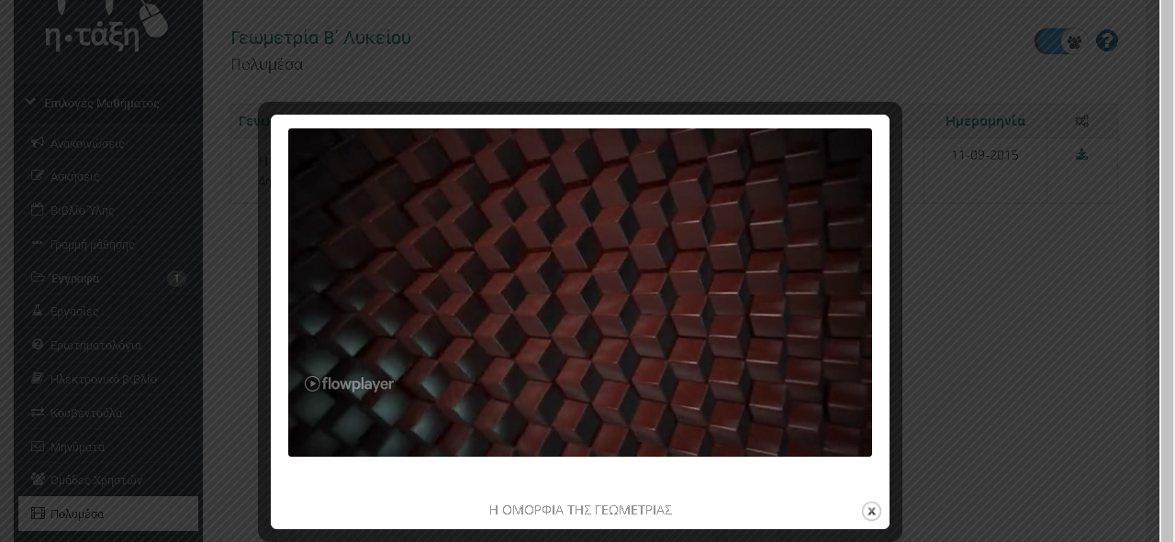

Όπως και στις συνδέσεις διαδικτύου πρόκειται για συνδέσεις στις οποίες παραπέμπουμε τους μαθητές μας ,είτε σε εξτρά υλικό για ανάγνωση ,είτε σε οπτικοακουστικό υλικό.
Δεν είναι τραγικό κατά την προσωπική μου γνώμη στο μάθημα της γεωμετρίας, να υπάρχει παραπομπή σε μελωδίες. Η εικόνα και ο ήχος είναι απαραίτητα στη μαθησιακή διαδικασία, ζωντανεύουν τη μάθηση! Η αρμονία είναι γεωμετρία, η μουσική είναι γεμάτη από γεωμετρικά χαρακτηριστικά. Ειδικά για τη γεωμετρία θα μπορούσα να είχα κάνει δεκάδες συνδέσεις με άλλες επιστήμες λόγου χάρη στις φυσική, χημεία, βιολογία, τέχνες κ.α επιστήμες.

Ας δούμε όμως, αφού χαλαρώσαμε λιγάκι και τα τελευταία εργαλεία του μαθήματος !

2.12 Τοίχος

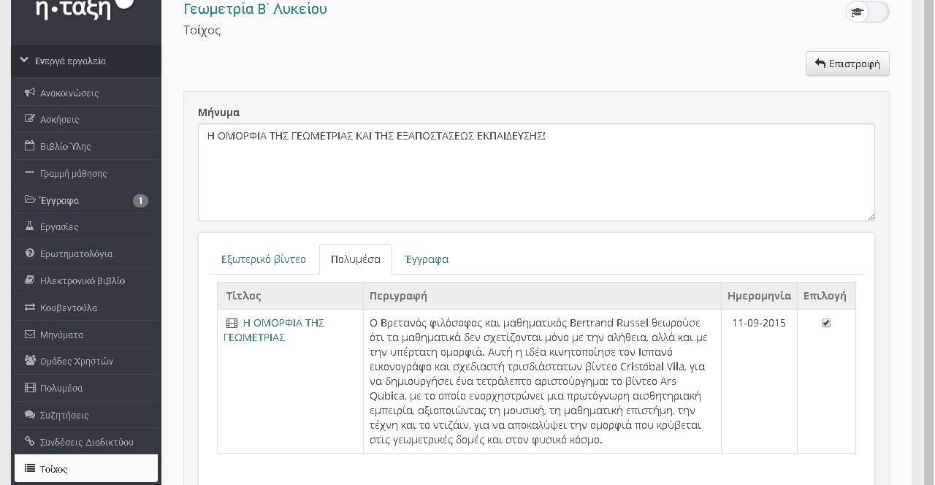

Σαν φιλοσοφία ο Τοίχος μοιάζει με τις αναρτήσεις, που κάνουμε στα κοινωνικά μέσα δικτύωσης, υπάρχει σχολιασμός και like! Φυσικά κάποια εργαλεία χρειάζονται προσοχή στη χρήση τους κυρίως από τα παιδιά. Εργαλεία στα οποία μπορεί να αναρτηθούν εικόνα, ήχος, βίντεο και σχόλια σίγουρα χρήζουν προσοχής!

2.13 Ομάδες

Ας υποθέσουμε ότι έχουμε 4 τμήματα Γεωμετρίας Β΄ Λυκείου, θα φτιάξουμε 4 μαθήματα Γεωμετρίας ένα για το κάθε τμήμα; Και αν αντίστοιχα έχουμε άλλα 4 τμήματα Άλγεβρας Β΄ Λυκείου θα κάνουμε άλλα 4 μαθήματα Άλγεβρας; Η απάντηση είναι απλή, μπορούμε να χωρίσουμε τους μαθητές μας σε Ομάδες (τάξεις), πολύ περισσότερο όμως μπορούμε να τους χωρίσουμε και με όποιον άλλο τρόπο κρίνουμε εμείς πρόσφορο, είτε για την καλύτερη συνεργασία τους, είτε για λόγους άμιλλας, είτε για να τους δοθούν κίνητρα.
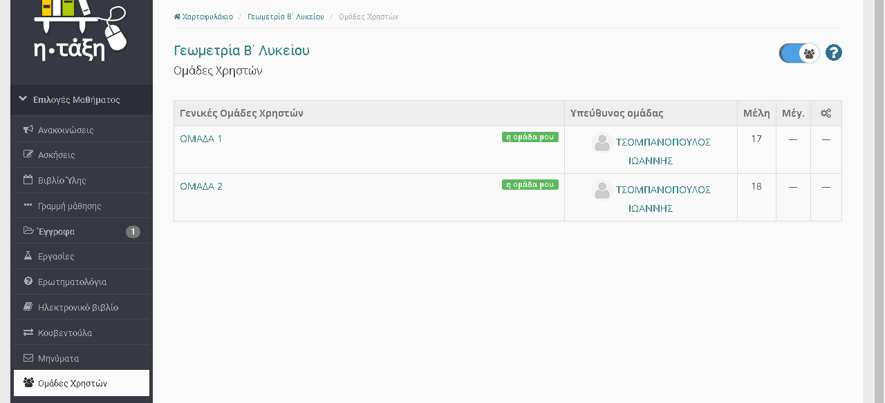

Πως χρησιμοποίησα το εργαλείο Ηλεκτρονικό βιβλίο;

2.14 Ηλεκτρονικό Βιβλίο

Διαπίστωσα πως δεν με εξυπηρετούσε, να το κατασκευάζω σελίδα -σελίδα, εισάγοντας εικόνεςκάθε φορά, οπότε με χρήση υπερσυνδέσμου παρακάμπτω αυτή τη διαδικασία και μου αρκεί να έχω ένα ηλεκτρονικό βιβλίο σε μορφή .pdf ανεβασμένο κάπου. Στην προκειμένη περίπτωση οδηγώ τους μαθητές στο ηλεκτρονικό βιβλίο του Οργανισμού. Αξίζει να σημειώσω εδώ, ότι αρχεία pdf μπορούμε να κατασκευάσουμε από πολλούς τύπους αρχείων. Ένας καλός pdf editor που προσφέρεται για επεξεργασία και μετατροπές είναι το pdfelement. To πρόγραμμα είναι free για χρήση, αλλά χρησιμοποιεί water mark, το οποίο παρακάμπτεται εύκολα και νομίμως.

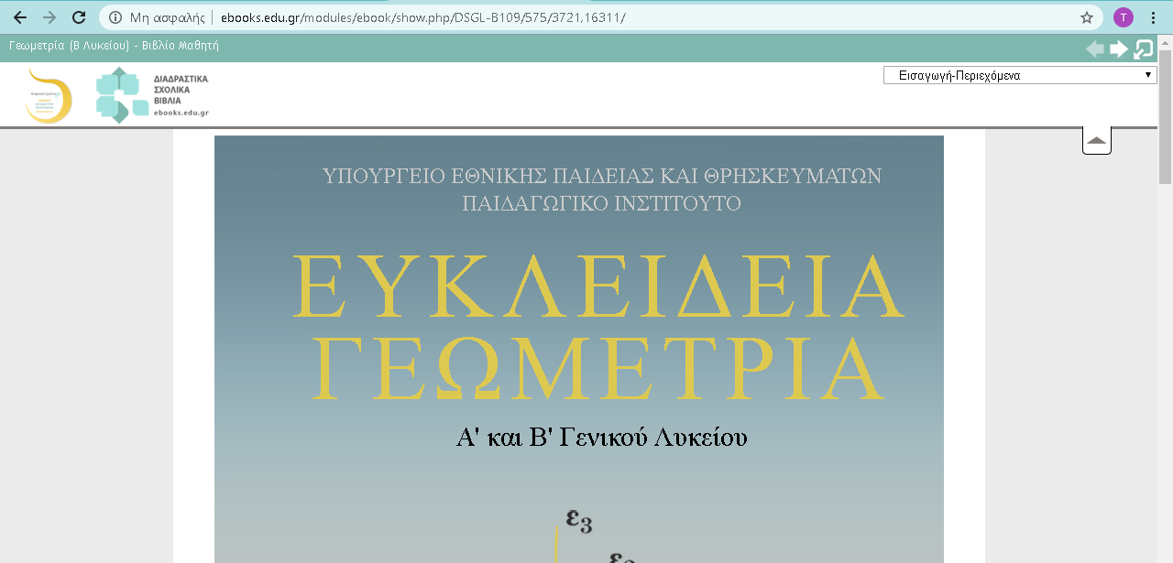

Τέλος ανάρτησα ένα Ερωτηματολόγιο σχετικά με τη γνώση και χρήση Η/Υ από τους μαθητές σε σχέση με τη χρήση της πλατφόρμας e-class με ερωτήσεις με μοναδική απάντηση, συμπλήρωσης και κλιμακούμενης βαθμολόγησης.

2.15 Ερωτηματολόγιο
Με αυτό τον τρόπο του ερωτηματολόγιου μπορώ να έχω μια ξεκάθαρη εικόνα για το τι τους δυσκολεύει στο μάθημα τεχνικά και να μπορέσω, να το προσαρμόσω ή να το κάνω πιο επεξηγηματικό για τους μαθητές μου. Το παρόν ερωτηματολόγιο λειτουργεί και ως υλικό αξιολόγησης για μένα τον δημιουργό του μαθήματος σε αυτήν την πλατφόρμα και μου δίνει τη δυνατότητα βελτίωσης ή διαπίστωσης αν όλα βαίνουν θετικά προς το συμφέρον των μαθητών μου.

3 Ενότητες Μαθήματος
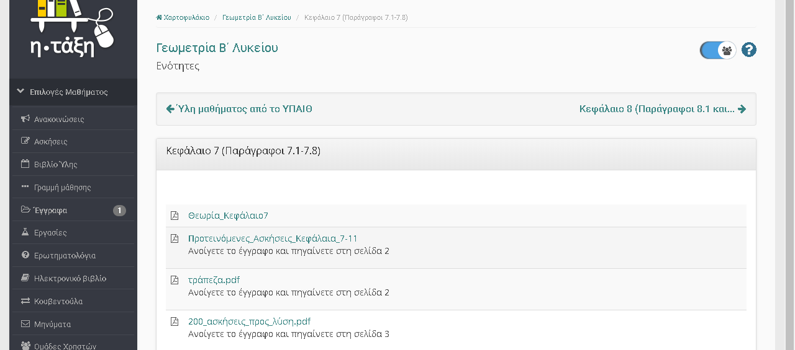

Πριν κλείσω θα ήθελα να σας τονίσω την ομορφιά του να είναι το μάθημα μας δομημένο σε Ενότητες, καθώς επίσης και το να μην κάνουμε δημιουργία νέου μαθήματος για κάθε μάθημα που πρόκειται να ανεβάσουμε. Παράδειγμα 15 μαθήματα Άλγεβρας στην κεντρική σελίδα μαθημάτων του σχολείου από κάθε μαθηματικό, άλλα 30 μαθήματα αρχαίων από κάθε φιλόλογο και άλλα 15 από κάθε φυσικό. Φανταστείτε λοιπόν μία ντουλάπα με συρτάρια (Ο κάθε καθηγητής ένα συρτάρι) , αλλά τα ρούχα έξω από τα συρτάρια και μάλιστα μπερδεμένα!!! Αλήθεια ο μαθητής θα έχει υπομονή εκεί μέσα να ψάξει να βρει τα μαθήματά του να κάνει εγγραφή;

Δείτε πόσο απλό είναι :
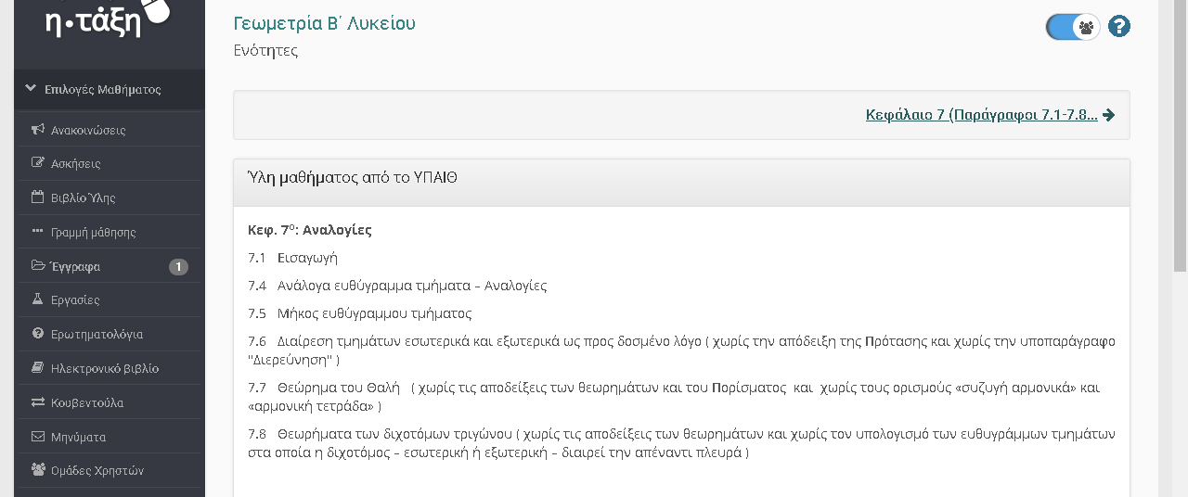

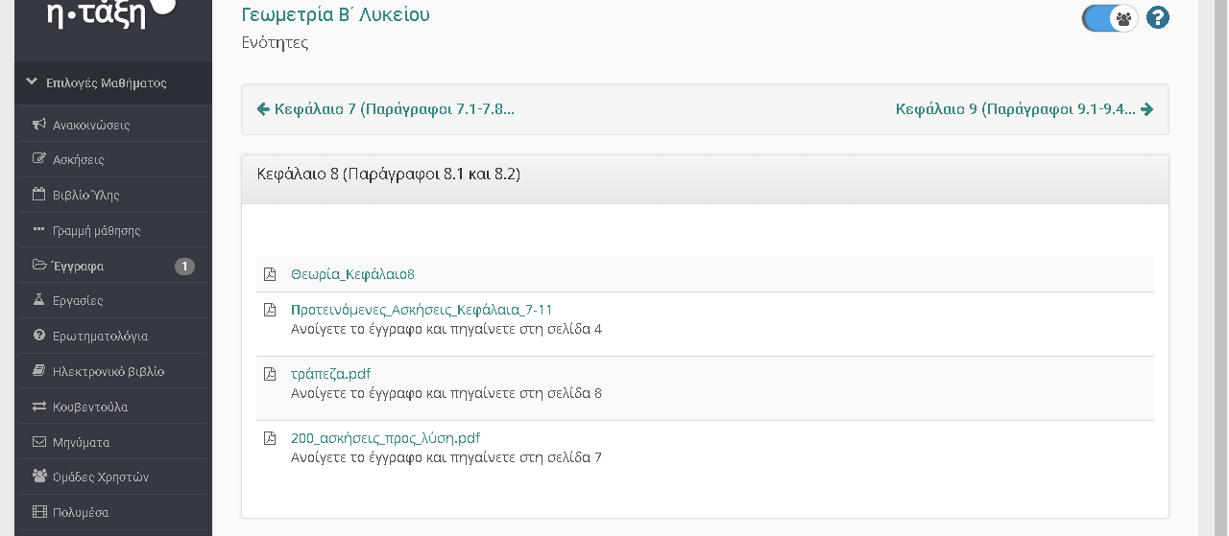

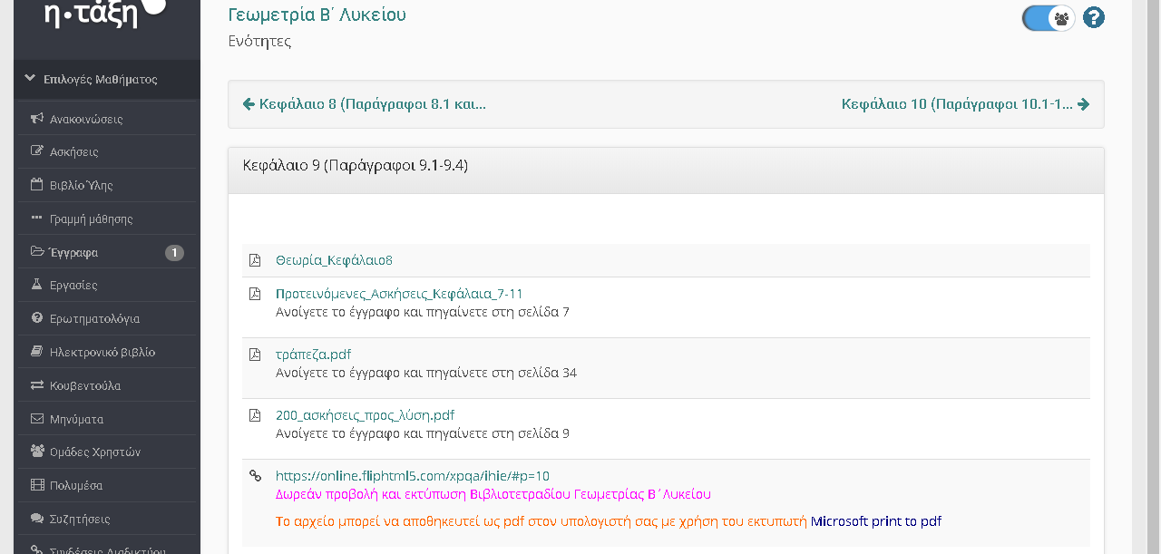
Κάνουμε τις ενότητες και συνδέουμε τα αρχεία που έχουμε ανεβάσει στο Έγγραφα, είτε σε συνδέσμους, είτε σε πολυμέσα και φυσικά γράφουμε και σχετικές λεπτομέρειες-οδηγίες.

Παράδειγμα οι 200 ασκήσεις προς λύση αφορούν όλα τα κεφάλαια, οπότε η οδηγία για το κεφάλαιο 7 είναι η ΄΄ανοίγετε το έγγραφο και πηγαίνετε στη σελίδα 3΄΄, ενώ για το κεφάλαιο 9 είναι η ΄΄ανοίγετε το έγγραφο και πηγαίνετε στη σελίδα 9΄΄.

Επίλογος

Η πλατφόρμα eClass αποτελεί ένα ολοκληρωμένο Σύστημα Διαχείρισης Ηλεκτρονικών Μαθημάτων. Ακολουθεί τη φιλοσοφία του λογισμικού ανοικτού κώδικα και υποστηρίζει την υπηρεσία Ασύγχρονης Τηλεκπαίδευσης χωρίς περιορισμούς και δεσμεύσεις. Πρόκειται για ένα ισχυρό και ιδιαίτερα χρήσιμο εργαλείο στα χέρια μας και σίγουρα βρίσκεται στο προσκήνιο στα προσεχή χρόνια!

Σας ευχαριστώ και ελπίζω να σας άρεσε η οργάνωση του ηλεκτρονικού μου μαθήματος. Θέλω να πιστεύω, ότι δεν σας κούρασα και ευελπιστώ ,να σας βοήθησα σε κάποιο βαθμό! Θα χαρώ πολύ, να εγγραφείτε στο μάθημα μου και να μπορέσετε, να τα δείτε όλα αυτά με περισσότερη λεπτομέρεια.

Και πάλι σας ευχαριστώ!

